At Josif Papamihali
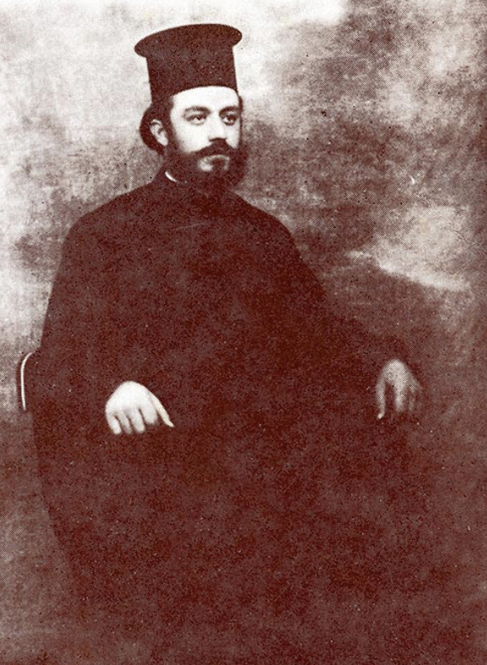
qytetar nderi i elbasanit
teatri “Skampa” elbasan
E Premte 5 Nëntor 2021 Ora 16 ³⁰
Qendra e Bashkëpunimit Ndërfetar, Bashkia dhe Këshilli Bashkiak Elbasan,
Autoriteti për Informimin mbi Dokumentet e ish-Sigurimit të Shtetit
Në kuadër të 5-Vjetorit të Lumnimit të Martirëve të Kishës Katolike të dënuar nga regjimi komunist,
ërkujtojmë dhe nderojnë figurën dhe kontributet e At Josif Papamihalit – Martir.
DRAFT PROGRAM
16.30 Ekspozita “Shekulli i Martirëve”, Platforma Europiane e Kujtesës dhe Ndërgjegjes, në bashkëpunim me Qendrën Memo, në Shqipëri. - Holli i teatrit “Skampa”
Ceremonia e Nderimit - Moderon: Z. Sokol Lulgjuraj, drejtor i QBNFElbasan
17:00 Fjalë e hapjes e dr. Arben Ramkaj, kryetar i Qendrës së Bashkëpunimit Ndërfetar Elbasan
17:05 Fjalë përshëndetëse e z. Gledian Llatja, Kryetar i Bashkisë Elbasan
17:10 Fjalë përshëndetëse e znj. Gentiana Sula,
Kryetare e Autoritetit për Informimin mbi Dokumentet e ish-Sigurimit të Shtetit.
17:15 Fjalë përshëndetëse nga Sh. T. Arkipeshkëv Luigi Bonazzi, Nunci Apostolik i Vatikanit në Shqipëri.
17:20 “Figura e At Josif Papamihalit”, prezantim i Prof. As. Dr. Zhulieta Kadilli, Universiteti i Elbasanit
17:30 “Kleri katolik shqiptar si imazhi simbol i perceptimit tё “armikut tё popullit” nga diktatura komuniste nё Shqipëri”, - Dr. Gjon Boriçi, Instituti i Historisë, Akademia e Studimeve Albanologjike
17:40 Trashëgimia e At Josif Papamihalit, kërkimet e familjes,
z. Jak Sheldia, nip i At Josif Papamihalit.
17:50 Roli i Fesë dhe Klerikët e dënuar në komunizëm, - fjala nga përfaqësues të komuniteteve fetare në Elbasan, Katolik, Mysliman, Ortodoks, Bektashi dhe Ungjillor.
18:10 Mbi nderimin e At Josif Papamihalit nga qyteti i lindjes, fjalë e z. Hektor Çiftja,
Kryetar i Këshillit Bashkiak Elbasan
18:15 Dorëzim i titullit të nderit familjarëve të At Josif Papamihalit nga Kryetari i Bashkisë, z. Gledian Llatja
18.20 Fjalë falenderuese z. Eduart Papamihali, nip i At Josif Papamihalit
Koktej
18:30 Vizitë në Kishën Shën Pjetri, Kishë Katolike e Ritit Bizantin shoqëruar nga Famullitari Don Giuseppe Testa dhe Motrat Baziliane

